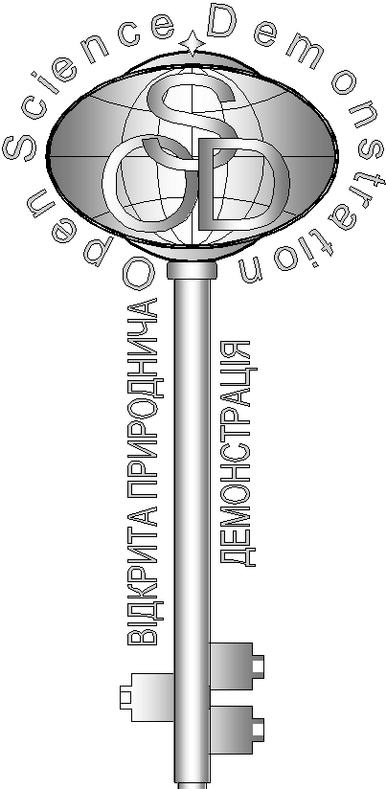**Завдання кваліфікаційного етапу відбіркового туру**

Всеукраїнського Інтернет – турніру із природничих дисциплін

“Відкрита природнича демонстрація”

(вересень – жовтень 2018 р.)

**Блок «Географія»**

1. 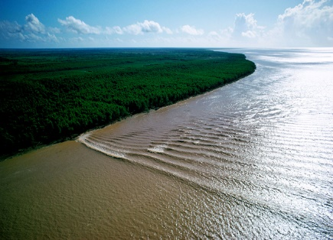**«** **Гримуча вода»**

Серфінгісти усього світу мріють про таку нескінченну хвилю. «Гриміти» вода починає за 30 хвилин до появи. Тому й порівнюють хвилю з міфічним монстром, що несе негаразди. Що це за хвиля? Назвіть місце та причини її утворення. (5 балів)

1. 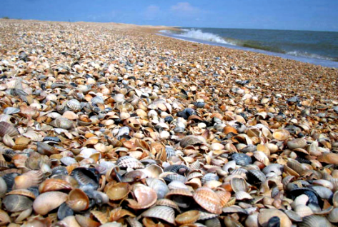**«** **Молюскове море»**

За кількістю представників рослинного та тваринного світу цьому морю немає рівних у світі. А м’якунів у ньому так багато, що його ще називають „молюсковим”. Навіть основу піску тут складають потовчені черепашки молюсків. Що це за море? Чому у його водах так багато молюсків і яких саме? (5 балів)

1. **«** **Синя лава»**

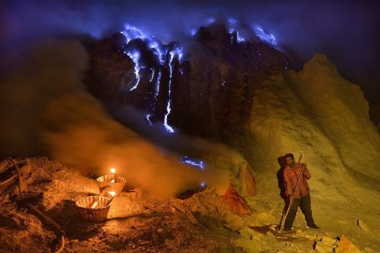Ви, напевно, чули вирази «почервоніти від спеки» або «розпечений до білого кольору». Але щоб для опису високої температури говорили «такий гарячий, що аж посинів»...Так от таке місце існує. Поруч з одним висококислотним озером відважні мандрівники можуть побачити щось по-справжньому захоплююче: «синю лаву». Що це за місце і чому «лава синя»? (5 балів)

1. 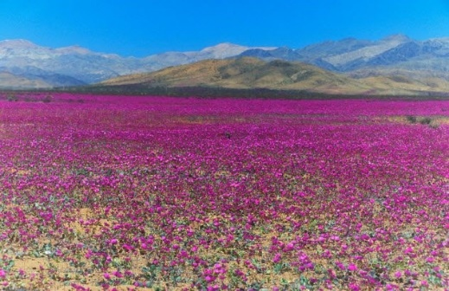**«Квітуча пустеля»**

Пустелі відомі трьома особливостями: спопеляючою спекою, мінімальною флорою та фауною, а також відсутністю води. Але в цій пустелі все тільки і чекає вдалої можливості проявити себе. Раніше один раз на сім років вона доводила, що здатна навіть зацвісти. Але останнім часом цвітіння трапляється все частіше. Що це за пустеля і чому вона цвіте? (5 балів)